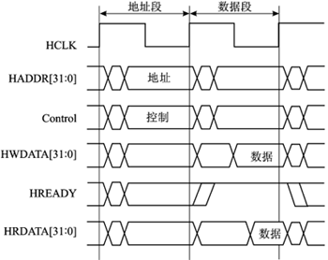
AHB简介
AHB主要用于高性能模块(如CPU、DMA和DSP等)之间的连接，作为SoC的片上系统总线，它包括以下一些特性：单个时钟边沿操作；非三态的实现方式；支持突发传输；支持分段传输；支持多个主控制器；可配置32位~128位总线宽度；支持字节、半字节和字的传输。AHB 系统由主模块、从模块和基础结构(Infrastructure)3部分组成，整个AHB总线上的传输都由主模块发出，由从模块负责回应。基础结构则由仲裁器(arbiter)、主模块到从模块的多路器、从模块到主模块的多路器、译码器(decoder)、虚拟从模块(dummy Slave)、虚拟主模块(dummy Master)所组成。
随着深亚微米工艺技术日益成熟，集成电路芯片的规模越来越大。数字IC从基于时序驱动的设计方法，发展到基于IP复用的设计方法，并在SOC设计中得到了广泛应用。在基于IP复用的SoC设计中，片上总线设计是最关键的问题。为此，业界出现了很多片上总线标准。其中，由ARM公司推出的AMBA片上总线受到了广大IP开发商和SoC系统集成者的青睐，已成为一种流行的工业标准片上结构。AMBA规范主要包括了AHB(Advanced High performance Bus)系统总线和APB(Advanced Peripheral Bus)外围总线。
AHB简介
AHB主要用于高性能模块(如CPU、DMA和DSP等)之间的连接，作为SoC的片上系统总线，它包括以下一些特性：单个时钟边沿操作；非三态的实现方式；支持突发传输；支持分段传输；支持多个主控制器；可配置32位~128位总线宽度；支持字节、半字节和字的传输。AHB 系统由主模块、从模块和基础结构(Infrastructure)3部分组成，整个AHB总线上的传输都由主模块发出，由从模块负责回应。基础结构则由仲裁器(arbiter)、主模块到从模块的多路器、从模块到主模块的多路器、译码器(decoder)、虚拟从模块(dummy Slave)、虚拟主模块(dummy Master)所组成。
AMBA片上总线
AMBA 2.0规范包括四个部分：AHB、ASB、APB和Test Methodology。AHB的相互连接采用了传统的带有主模块和从模块的共享总线，接口与互连功能分离，这对芯片上模块之间的互连具有重要意义。AMBA已不仅是一种总线，更是一种带有接口模块的互连体系。
基于AMBA的片上系统
大多数挂在总线上的模块(包括处理器)只是单一属性的功能模块：主模块或者从模块。主模块是向从模块发出读写操作的模块，如CPU，DSP等；从模块是接受命令并做出反应的模块，如片上的RAM，AHB／APB 桥等。另外，还有一些模块同时具有两种属性，例如直接存储器存取(DMA)在被编程时是从模块，但在系统读传输数据时必须是主模块。如果总线上存在多个主模块，就需要仲裁器来决定如何控制各种主模块对总线的访问。虽然仲裁规范是AMBA总线规范中的一部分，但具体使用的算法由RTL设计工程师决定，其中两个最常用的算法是固定优先级算法和循环制算法。AHB总线上最多可以有16个主模块和任意多个从模块，如果主模块数目大于16，则需再加一层结构(具体参阅ARM公司推出的Multi-layer AHB规范)。APB 桥既是APB总线上唯一的主模块，也是AHB系统总线上的从模块。其主要功能是锁存来自AHB系统总线的地址、数据和控制信号，并提供二级译码以产生APB外围设备的选择信号，从而实现AHB协议到APB协议的转换。
APB简介
APB主要用于低带宽的周边外设之间的连接，例如UART、1284等，它的总线架构不像AHB支持多个主模块，在APB里面唯一的主模块就是APB 桥。其特性包括：两个时钟周期传输；无需等待周期和回应信号；控制逻辑简单，只有四个控制信号。
1)系统初始化为IDLE状态，此时没有传输操作，也没有选中任何从模块。
2)当有传输要进行时，PSELx＝1，PENABLE＝0，系统进入SETUP状态，并只会在SETUP 状态停留一个周期。当PCLK的下一个上升沿时到来时，系统进入ENABLE 状态。
3)系统进入ENABLE状态时，维持之前在SETUP 状态的PADDR、PSEL、PWRITE不变，并将PENABLE置为1。传输也只会在ENABLE状态维持一个周期，在经过SETUP与ENABLE状态之后就已完成。之后如果没有传输要进行，就进入IDLE状态等待；如果有连续的传输，则进入SETUP状态。

AMBA简介
随着深亚微米工艺技术日益成熟，集成电路芯片的规模越来越大。数字IC从基于时序驱动的设计方法，发展到基于IP复用的设计方法，并在SOC设计中得到了广泛应用。在基于IP复用的SoC设计中，片上总线设计是最关键的问题。为此，业界出现了很多片上总线标准。其中，由ARM公司推出的AMBA片上总线受到了广大IP开发商和SoC系统集成者的青睐，已成为一种流行的工业标准片上结构。AMBA规范主要包括了AHB(Advanced High performance Bus)系统总线和APB(Advanced Peripheral Bus)外围总线。
AMBA片上总线
AMBA 2.0规范包括四个部分：AHB、ASB、APB和Test Methodology。AHB的相互连接采用了传统的带有主模块和从模块的共享总线，接口与互连功能分离，这对芯片上模块之间的互连具有重要意义。AMBA已不仅是一种总线，更是一种带有接口模块的互连体系。
基于AMBA的片上系统
一个典型的基于AMBA总线的系统框图如图3所示。
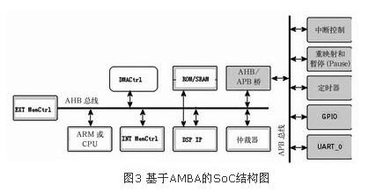
大多数挂在总线上的模块(包括处理器)只是单一属性的功能模块：主模块或者从模块。主模块是向从模块发出读写操作的模块，如CPU，DSP等；从模块是接受命令并做出反应的模块，如片上的RAM，AHB／APB 桥等。另外，还有一些模块同时具有两种属性，例如直接存储器存取(DMA)在被编程时是从模块，但在系统读传输数据时必须是主模块。如果总线上存在多个主模块，就需要仲裁器来决定如何控制各种主模块对总线的访问。虽然仲裁规范是AMBA总线规范中的一部分，但具体使用的算法由RTL设计工程师决定，其中两个最常用的算法是固定优先级算法和循环制算法。AHB总线上最多可以有16个主模块和任意多个从模块，如果主模块数目大于16，则需再加一层结构(具体参阅ARM公司推出的Multi-layer AHB规范)。APB 桥既是APB总线上唯一的主模块，也是AHB系统总线上的从模块。其主要功能是锁存来自AHB系统总线的地址、数据和控制信号，并提供二级译码以产生APB外围设备的选择信号，从而实现AHB协议到APB协议的转换。
AHB简介
AMBA2.0 规范中的AHB主要用于高性能模块(如CPU、DMA和DSP等)之间的连接，作为SoC的片上系统总线，它包括以下一些特性：单个时钟边沿操作；非三态的实现方式；支持突发传输；支持分段传输；支持多个主控制器；可配置32位~128位总线宽度；支持字节、半字节和字的传输。AHB 系统由主模块、从模块和基础结构(Infrastructure)3部分组成，整个AHB总线上的传输都由主模块发出，由从模块负责回应。基础结构则由仲裁器(arbiter)、主模块到从模块的多路器、从模块到主模块的多路器、译码器(decoder)、虚拟从模块(dummy Slave)、虚拟主模块(dummy Master)所组成。其互连结构如图1所示。
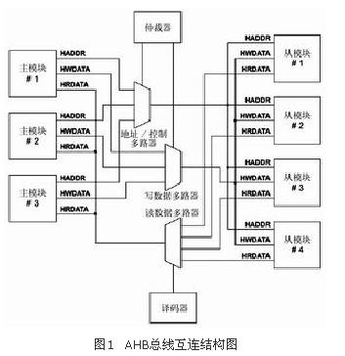
APB简介
APB主要用于低带宽的周边外设之间的连接，例如UART、1284等，它的总线架构不像AHB支持多个主模块，在APB里面唯一的主模块就是APB 桥。其特性包括：两个时钟周期传输；无需等待周期和回应信号；控制逻辑简单，只有四个控制信号。APB上的传输可以用如图2所示的状态图来说明。
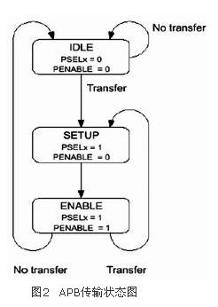
1)系统初始化为IDLE状态，此时没有传输操作，也没有选中任何从模块。
2)当有传输要进行时，PSELx＝1，PENABLE＝0，系统进入SETUP状态，并只会在SETUP 状态停留一个周期。当PCLK的下一个上升沿时到来时，系统进入ENABLE 状态。
3)系统进入ENABLE状态时，维持之前在SETUP 状态的PADDR、PSEL、PWRITE不变，并将PENABLE置为1。传输也只会在ENABLE状态维持一个周期，在经过SETUP与ENABLE状态之后就已完成。之后如果没有传输要进行，就进入IDLE状态等待；如果有连续的传输，则进入SETUP状态。

ASB简介
AMBA2.0 规范中的ASB 总线适用于连接高性能的系统模块。它的读/写数据总线采用的是同一条双向数据总线，可以在某些高速且不必要使用AHB 总线的场合作为系统总线，可以支持处理器、片上存储器和片外处理器接口及与低功耗外部宏单元之间的连接。

